МИНИСТЕРСТВО НАУКИ И ВЫСШЕГО ОБРАЗОВАНИЯ РОССИЙСКОЙ ФЕДЕРАЦИИ

федеральное государственное автономное образовательное учреждение высшего образования

«САНКТ-ПЕТЕРБУРГСКИЙ ГОСУДАРСТВЕННЫЙ УНИВЕРСИТЕТ АЭРОКОСМИЧЕСКОГО ПРИБОРОСТРОЕНИЯ»

КАФЕДРА №  43

ОТЧЁТ

ЗАЩИЩЁН С ОЦЕНКОЙ

ПРЕПОДАВАТЕЛЬ

### проффесор                                   Колесникова С.И.

должность, уч. Степень, звание   подпись, дата           инициалы, фамилия

ОТЧЁТ О ЛАБОРАТОРНОЙ РАБОТЕ №5.

Моделирование объектов детерминированного хаоса.

по курсу: Компьютерное моделирование

РАБОТУ ВЫПОЛНИЛ

СТУДЕНТ ГР. 4136                                                                                Бобрович Н. С.

                                                                         подпись, дата                      инициалы, фамилия

Санкт-Петербург 2024

1. **Цель работы:**

Освоить функции Simulink, связанные с z-преобразованием, преобразованием Лапласа. Модели детерминированного хаоса и принципы организация обратных связей в сложных объектах для достижения режима устойчивости функционирования нелинейного объекта.

1. **Задание:**

Часть 1. Ознакомиться со справочными сведениями.

2. Построить графики и фазовые портреты нелинейной модели для устойчивого

и неустойчивого режимов.

3. Разработать программу, реализующую алгоритм управления хаотической

моделью с целью стабилизации объекта в окрестности устойчивого состояния.

4. Получить сравнительные графики управляемой и неуправляемой моделей.

5. Составить и представить преподавателю отчет о работе.

Часть 2.

1. Ознакомиться со справочными сведениями относительно применения

дискретных блоков Simulink.

2. Построить модель системы автоматического регулирования в Simulink.

3. В отчет включить схему и скриншоты окон настроек каждого блока.

4. Описать принцип работы блока Линейные системы.

5. Представить необходимые графики.

1. **Ход работы:**

Вид Simulink:

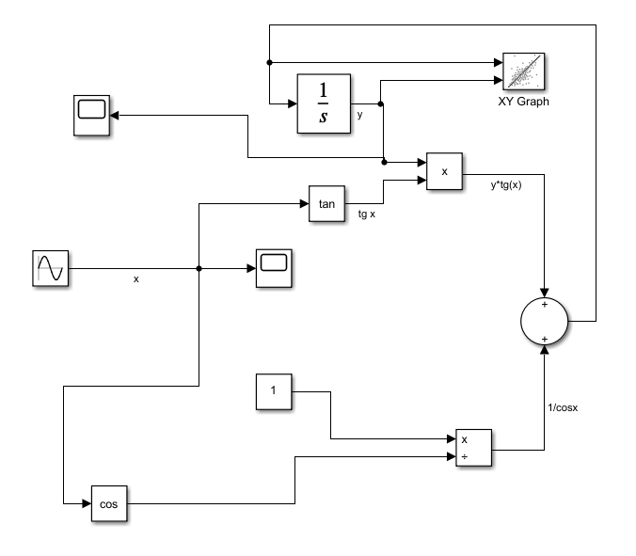

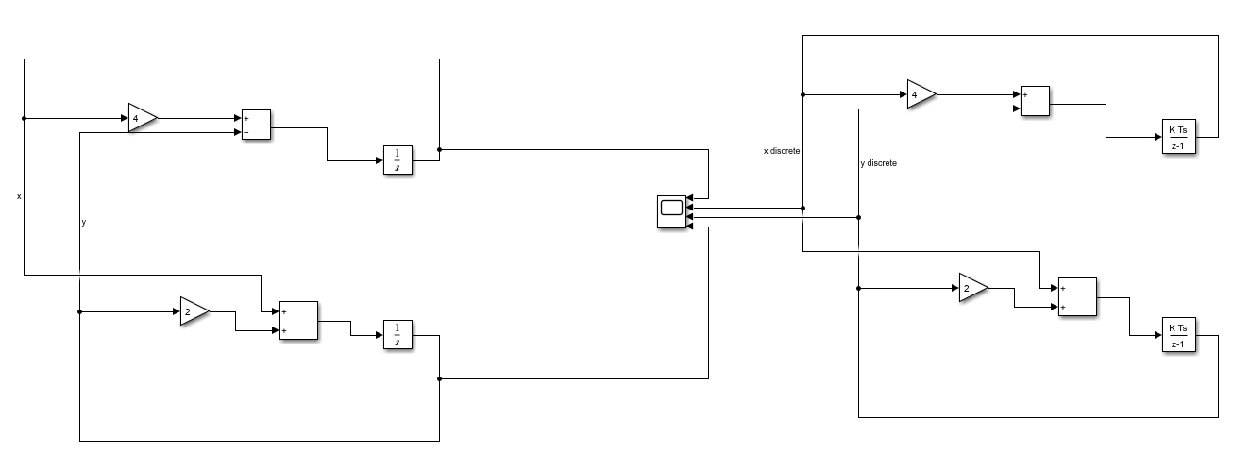

Результат Simulink:

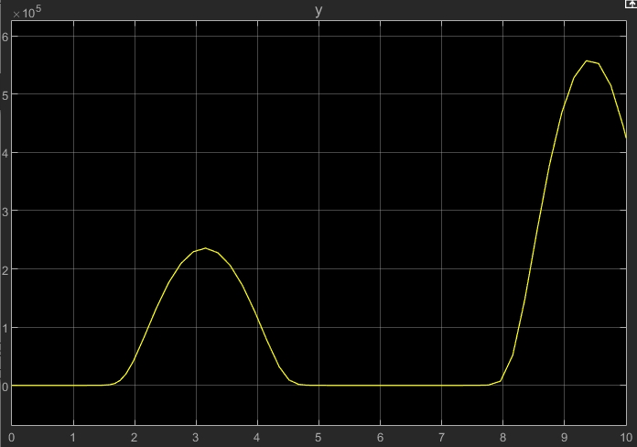

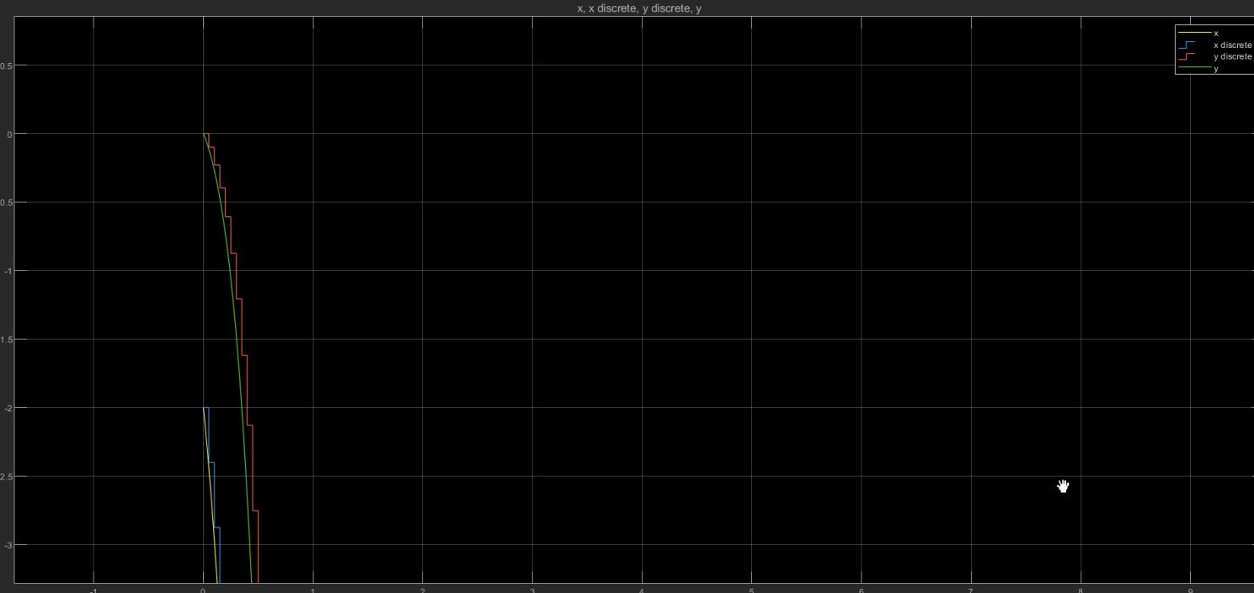

Доказательство того, что графики выходят из разных точек при большом приближении.

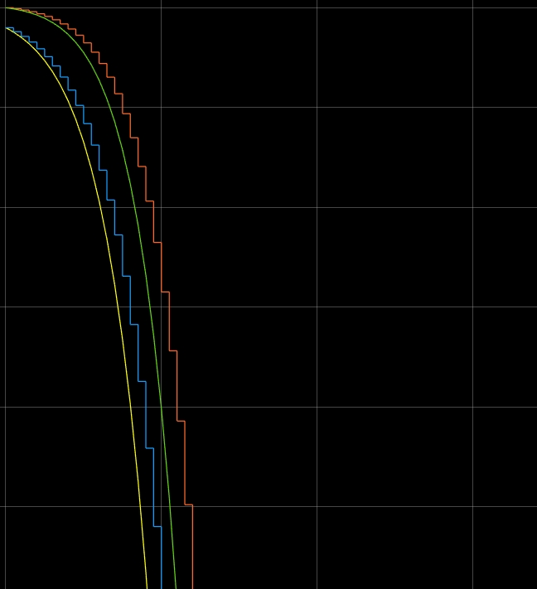

График x, discret x, y, discret y

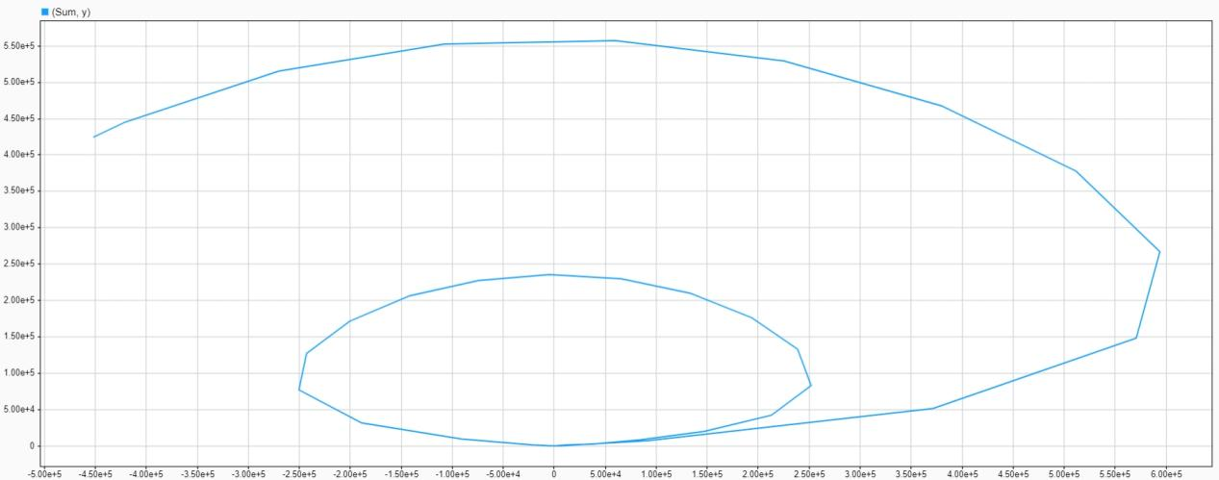

Фазовый портрет

1. **Выводы:**

В результате выполнения лабораторной работы были освоены функции Simulink.

В ходе работы была построена модель Лоренца. Применение модели Лоренца: управление в условиях хаоса, анализ устойчивости сложных систем, прогнозирование в экономике и финансовых системах, а также изучение нейронной активности в биологических системах.

В ходе выполнения работы была реализована заданная схема в Simulink, включающая блоки для передачи функций W1(s) и W2(s), а также управления воздействием через шаговые функции (Step). Для анализа переходных характеристик системы параметры W1(s) и W2(s) изменялись в 10 раз в большую и меньшую стороны, что позволило изучить влияние статического коэффициента на поведение системы. На основании полученных графиков были сделаны следующие выводы: увеличение статического коэффициента W1​ (s) приводит к улучшению быстродействия системы, но может вызывать колебания, если коэффициент слишком велик. Уменьшение W1(s), напротив, снижает скорость реакции, но делает систему более устойчивой.